**香港科技大学工学院**

**硕士学位课程项目线上宣讲会系列之**

**航空工程 （MSc AE）**

**（本项目受通用电气“爱迪生学者”计划全奖赞助）**

**时间：**

2020年4月2日19：00

主讲： 张欣 教授（剑桥大学博士，太古航天工程学教授 及 机械及航空航天工程学系讲座教授）

张教授专门研究飞机气体力学及航空声学，以及跑车的气体力学及其表现。张教授将带领本校机械及航空航天工程学科成為航天工程学卓越中心。张教授的主要研究之一是减少飞机噪音;為了支持张教授的研究，科大已建设一条现代化的航空声学研究隧道；这风动隧道将有助分析气体力学及噪音技术。这独特的世界级设施将在研发崭新减噪方法及技术上扮演重要。

**扫描下图二维码进行报名：**<https://www.wjx.top/jq/67614513.aspx>

**宣讲会将使用ZOOM进行直播会议，有关使用ZOOM会议参加上述在线宣讲会的详情，将会在宣讲会前推送给报名者。**



**联系方式：**

网址：<https://www.seng.ust.hk/> 邮件：sengmsc@ust.hk

**微信公众号：HKUSTSEngMSc ，**

**招生小助手微信：WiseK98**

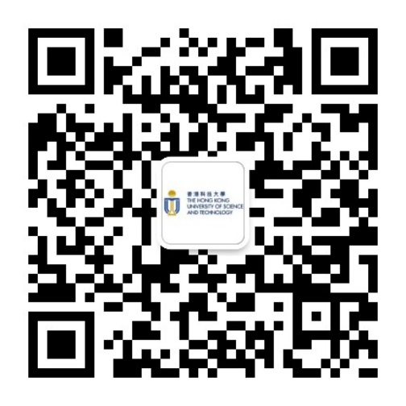

**面向专业：**

所有理、工科类相关专业大三、大四的学生，已毕业之工作人士均可参加及申请。也欢迎低年级有兴趣同学提前了解和规划。

**申请要求：**

申请人应该获得认证机构的学士学位或经批准的同等学历。及满足英语水平要求：

TOEFL-iBT： 80/ TOEFL-pBT： 550

TOEFL-Revised paper-delivered test：60（阅读，听力和写作的总分）

IELTS（Academic Module）：总分：6.5；单项分数：5.5以上

申请者无需提供托福或雅思成绩的情况如下：

母语为英语 or 本科(或同等学历)学校的教学媒介语为英语。

**本次宣讲会项目简介：**

**航空工程(AE)硕士课程**

全球对航空物流业的需求与日俱增，未来与航空运输及物流业相关的行业，发展将会十分蓬勃。飞机制造商波音公司的预测，单是亚太区在未来20年便额外需要超过21万名飞机工程人员;机管局也预计到2030年，本港直接与航空相关的就业人数会上升至14万，不单机师、空中服务员及飞机维修员会持续增聘人手，航空管理、交通管制、机场营运和货运等范畴都需投入更多的劳动力。

航空业特别之处就是不局限于本地，不同职位的专业资格是国际认可，只要学生拿着相关资格，可到不同航空公司求职，若学生拥有相关学历加上工作经验，就业前景相当明朗。

香港科技大学机械工程与航空航天系与欧洲最大的航空学校ENAC合作开设航空工程课程，两校丰富而专业的教学资源和雄厚的师资，让学生接触到航空工程的各个核心方面，熟练掌握如何将所学的专业知识应用在实际操作中。课程应业界发展对人才的需求而开设，学生出路广阔。

**香港科技大学工学院**

地处亚洲中心，香港是东西方完美融合的城市，卓越联通全球、通往世界的门户。香港亦是区域领先的技术中心，拥有不可比拟的来自世界顶级的公司、人才及专业人士网络。

香港和深圳是粤港澳大湾区的核心城市。过去6年，深圳GDP翻倍，2017年已达3380亿美元（约2.2万亿人民币）（SCMP,16 Jan 2018）,深圳、香港、广州的GDP总和已达1000亿美元—约新加坡的三倍。

**香港科技大学工学院**，一直保持着学术研究及奖学金的国际视野和多元本土化优势。香港科技大学学术研究生项目将成为你在快速发展的大湾区和全球舞台事业发展的起点！QS全球顶尖500所工程及科技大学排名中，香港科技大学工学院综合排名17位，连续8次位列香港第1位。作为一所高度国际化的研究型大学，科大教研人员来自全球35个国家，各级教授均拥有博士学位及博士生主导资格。

* **1# 2019QS香港地区大学排名工程及科技领域（亚太地区第五）**
* **18# 2018QS全球大学排名工程及科技领域**
* **1# 2018THE高等教育全球年轻大学排名**
* **16# 2019THE全球大学毕业生就业能力排名（大中华地区第一）**

**◆化学领域荣登第30位**

**◆土木及结构工程领域荣登第24位**

**◆计算机科学及信息系统领域荣登第14位**

**◆电气及电子工程领域荣登第23位**

**◆机械，航空及制造工程领域荣登第24位**

**开设硕士课程项目列表：**

**1.机械工程学Mechanical Engineering (MECH)**

**2.智能建筑物技术与管理 Intelligent Building Technology and Management (IBTM)**

**3.土木基建工程及管理 Civil Infrastructural Engineering and Management (CIEM)**

**4. 环境工程及管理 Environmental Engineering Management (EVEM)**

**5.电子工程学 Electronic Engineering (ELEG)**

**6.集成电路设计工程 IC Design Engineering (ICDE)**

**7.电信学 Telecommunications (Telecom)**

**8.资讯科技 Information Technology (IT)**

**9.工程企业管理 Engineering Enterprise Management (EEM)**

**10.化学工程及生物分子工程学Chemical and Biomolecular Engineering (CBME)**

**11.大数据科技专业Big Data Technology(BDT)**

**12.航空工程专业 Aeronautical Engineering（AE）**

**13.国际航空运输营运管理 International Air Transport Operations Management (IATOM)**

**14. 金融科技 Financial Technology (FINTECH)**

**15 科技领导力和企业家精神（Technology Leadership& Entrepreneurship**

**关于香港科技大学**

香港科技大学，简称科大（英语：The Hong Kong University of Science &Technology，HKUST），是一所成立于1991年10月的高度国际化研究型大学，亦是香港八所受政府大学教育资助委员会资助并可颁授学位的高等院校之一，由理学院、工学院、工商管理学院、人文社会科学学院及霍英东研究院五所学院组成。

科大在泰晤士教育排行榜上荣登全球顶尖250所年轻大学之首，于QS全球顶尖1000所大学排名第37位，位列香港第2位，科大毕业生于全球大学就业能力排名第12位，连续五年位列大中华榜首。

香港科技大学位于九龙半岛东侧风景秀丽宜人的清水湾畔。依山临海，在喧嚣的繁华闹市之隙，为莘莘学子提供着一方静雅而辽阔的学术空间。创校27年，已在国际学术界崭露头角，香港科大的迅速崛起，在世界高等教育发展史上演绎了一段颇为独特的传奇。

更多关于香港科技大学硕士项目申请的信息，欢迎关注我们的微信公众号！

